 | XVIII Seminário Nacional de Distribuição de Energia Elétrica  SENDI 2008 - 06 a 10 de outubro  Olinda - Pernambuco - Brasil

Gestão das Informações para o Atendimento
Atendimento on-line - AOL

Alex Pitrie Braz | Marcos Artur Rolim Braun
Elektro – Eletricidade e Serviços S/A | Elektro – Eletricidade e Serviços S/A
Alex.braz@elektro.com.br | Marcos.braun@elektro.com.br

Palavras-chave
Atendimento
Call Center
Canais de Atendimento
Gestão de Informações
Informações

Resumo
Este trabalho tem por objetivo apresentar o desenvolvimento de um sistema de gestão das informações necessárias para subsidiar os Canais de Atendimento como telefônico, chat, email e pessoal.
Para garantir a qualidade no atendimento os atendentes devem possuir material de suporte para consulta de forma rápida e ágil sendo imperceptível para o cliente a necessidade de tal consulta.
O sistema de gestão de informações está fisicamente na Intranet da Elektro o que proporciona uma maior interação com os canais de atendimento e uniformidade de informações ao cliente, todos falando e passando aos clientes informações precisas e sem distorções de interpretação, pois inserimos no AOL a informação já na linguagem e entendimento de todos, como por exemplos resoluções normativas.
O sistema de gestão de informações está Intitulado de AOL – Atendimento on-line o qual foi implementado em março de 2007 tem como o objetivo principal de agilizar o atendimento ao cliente bem como reunir em um único canal as informações necessárias aos atendentes, estabelecendo assim um meio eficaz e ágil na busca de informações atualizadas.
Desta forma qualquer tipo de informações que não esteja no AOL pode estar com versão incorreta, o que pode ocasionar problemas no relacionamento com os clientes.

Introdução

Todos os dias se têm evidências das exigências de nossos clientes por um atendimento mais rápido, objetivo e com respostas mais uniformes. Esta necessidade foi o principal motivo da criação do Atendimento on Line.
Esta ferramenta, intitulada AOL – atendimento on-line possibilita que o operador de teleatendimento da Elektro acesse todas as informações necessárias, dando suporte para um atendimento mais eficaz e eficiente mesmo para os canais de atendimento fisicamente longe, tais como as agências regionalizadas de atendimento.
Conseguimos ainda atender o anexo II da Norma Regulamentadora 17, retirando todo material de consulta das posições de atendimento, propiciando mais conforto para os colaboradores.
A criação do Atendimento Online possibilitou disponibilizar outras informações de interesse dos colaboradores como escalas de trabalho, horários e itinerários de ônibus, relação dos aniversariantes, etc. A agilidade da inclusão de informações em uma linguagem amigável totalmente voltada para os operadores também é um fator importante para o sucesso desta ferramenta.

Desenvolvimento
Adotamos como solução tecnológica uma ferramenta WEB devido à facilidade de customização, configuração e de navegação bem como gestão das informações necessárias para a operação.
Os menus e submenus são configuráveis por usuário, possibilitando a disponibilização de materiais diferentes para grupos segmentados de atendimento, bem como conteúdo para consulta de coordenadores e a administradores do sistema.
Desta forma também é possível configurar as contas de usuários que terão acesso para realizar a manutenção do conteúdo, manutenção de menus e submenus e manutenção de usuários.

Funcionalidades do Sistema
O acesso ao sistema de Gestão da Informação é realizado através de um link na intranet coorporativa da Elektro, a Figura 1 mostra a página inicial disponibilizada aos atendentes dos canais de atendimento ao cliente da Elektro.
O AOL é praticamente um “portal web” para a área de atendimento e o acesso ao sistema de Gestão das Informações é realizado através de menus e submenus.
Nesta figura também mostra o sistema de noticias que é utilizado para dar foco nos principais assuntos e alterações, como também notificar os atendentes de alterações dentro do próprio “Atendimento On-line”.
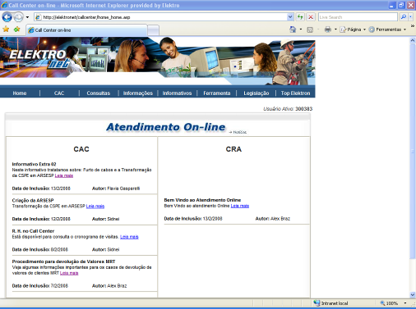

Figura 1 – Tela de apresentação do AOL
CAC – central de Atendimento ao cliente (telefone – chat – email)
CRA – Central regionalizada de atendimento (pessoal)

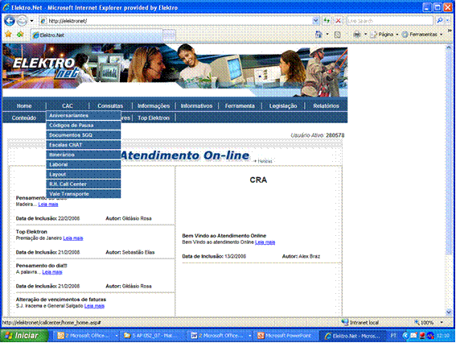
Figura 2 – Exemplo de tela do AOL

Em seus menus podemos destacar o manual de treinamento (figura 2), onde através de um sistema de upload de arquivos é possível disponibilizar guias rápidos dos atendimentos que ocorrem com mais freqüência para downloads, evitando a necessidade de consulta aos coordenadores da operação podendo os mesmos dar maior foco na gestão de pessoas e nos indicadores de desempenho da central.
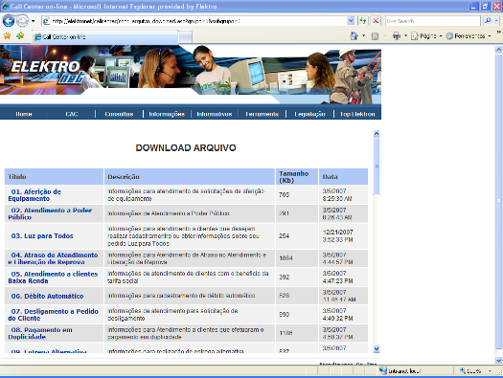

Figura 3 – Exemplo de telas do AOL

O sistema de upload´s de arquivos também pode ser utilizado para a disponibilização de documentos úteis como normas técnicas, resoluções, informativos diversos da Elektro, já que é possível agrupar a seção de downloads por categorias e subcategorias.
2.2. Segurança do sistema de permissões
A segurança do sistema é realizada através de permissões por contas de usuários, sendo possível configurar dentro do próprio Atendimento Online os acessos independentes aos Menus e submenus. Desta forma é possível configurar que atendentes de diferentes grupos de atendimento possam visualizar menus diferentes facilitando a localização da informação.
O usuário administrador do Atendimento Online consegue também cadastrar permissões para as pessoas que podem realizar a divulgações de informações no sistema (ex. Noticias, Upload´s de arquivos, etc).
2.3. Resultados demonstrados
O gráfico 1 apresenta o tempo médio de atendimento na conversação dos clientes no call center, isso representa que este indicador contribui sobremaneira para o rápido atendimento prestado aos nossos clientes, porém não representa, neste momento, uma redução no tempo de atendimento. Este fato está relacionado com a qualidade das informações prestadas aos clientes, pois os atendentes buscam a informação e passam na sua íntegra para que o cliente não tenha necessidade de voltar a ligar por falta de informações ou até mesmo por entendimento das mesmas. Isto está muito relacionado ao indicador da resolução no primeiro contato.
Com a unificação das informações um único local permite agilidade no atendimento bem como objetividade nas repostas dadas pelos atendentes e principalmente com informações precisas e iguais para qualquer tipo de serviço prestado.
Este indicador faz parte do prêmio mensal aos atendentes denominado Top Elektron e trás contribuições muito relevantes para a operação.
Acreditamos que ao longo do tempo e maturidade do processo de atendimento no que diz respeito na busca de informações e não mais por “achômetro”, este indicador apresentará uma tendência favorável ao processo.

Gráfico 1 – tempo médio de atendimento no telefone

V55 - Satisfação com a solução dada a sua solicitação
Índice
96,8%
96,6%
100,0%
96,4%
96,4%
96,4%
93,2%
98,8%
97,6%
Geral
(82,4%)
Tatuí
(88,0%)
Limeira
(82,0%)
Rio Claro
(84,0%)
Atibaia
(83,0%)
Guarujá
(84,0%)
Itanhaém
(73,0%)
Votuporanga
(80,4%)
Andradina
(85,0%)
Regionais

Gráfico 2 – Satisfação dos clientes com a solução dada no atendimento

Gráfico 3 – satisfação dos clientes com o atendimento telefônico
- Conclusão
É comum que durante um atendimento (telefônico, email, chat ou pessoal) o profissional de atendimento tenha dúvida sobre um assunto que ocorre esporadicamente; é comum também que ele seja pego de surpresa por uma nova orientação a qual não tenha tido conhecimento. Também pode ocorrer do cliente falar com um operador mais experiente e receber uma informação diferente da informação passada anteriormente por um operador recém contratado. Estes aspectos comprometem certamente um atendimento de qualidade.
O Atendimento on Line propõe uma alternativa interessante para estas situações, onde todas as informações estão em um único lugar, com uma linguagem própria para o profissional de atendimento e com um acesso rápido via intranet.
Disseminar uma orientação a toda a equipe rapidamente em um único canal, evitar ruídos de interpretação e manter a equipe informada não só de assuntos relativos ao atendimento, e sim de todos os assuntos de interesse destes profissionais, além de garantir que aspectos legais também estejam contemplados, fazem do Atendimento on Line um grande diferencial em nossa operação.
Anteriormente à implantação desse sistema, tínhamos informações espalhadas em todos os lugares possíveis e imaginários ficando muito difícil a procura das mesmas em vários sistemas internos e caseiros.
A interação dos atendentes mesmo da central de atendimento quanto dos atendentes das CRAs (atendimento pessoal) as quais ficam localizadas em pontos estratégicos de cada regional da Elektro, é uma só, passando de uma única fonte as informações aos clientes, garantindo assim, confiabilidade, informações precisas, etc
- Referências bibliográficas
Não se aplica

